Stammblatt
Ziel | Diese Verfahrensanweisung beschreibt die Rückverfolgbarkeit, damit die eindeutige Erfassung der Sterilgüter während aller Aufbereitungsschritte und somit eine sach- und fachgerechte Aufbereitung der MP jederzeit nachvollziehbar gewährleistet ist.
Anwendungsbereich | AEMP EL – PuS-Bereich
Zuständigkeit/Verantwortlichkeit | TSA/Leitung AEMP
Mitgeltende Dokumente | Alle VA und SAA zur Aufbereitung von Medizinprodukten  F_KPR_TSM_VVT_01_01_Entsorgungsdokumentation

Prozessbeschreibung

Identifikation und Rückverfolgbarkeit von Sterilgut

Die Identifikation und Rückverfolgbarkeit von MP ist durch das Prozessdokumentationssystem (SegoSoft; Fa. Comcotec) sichergestellt.

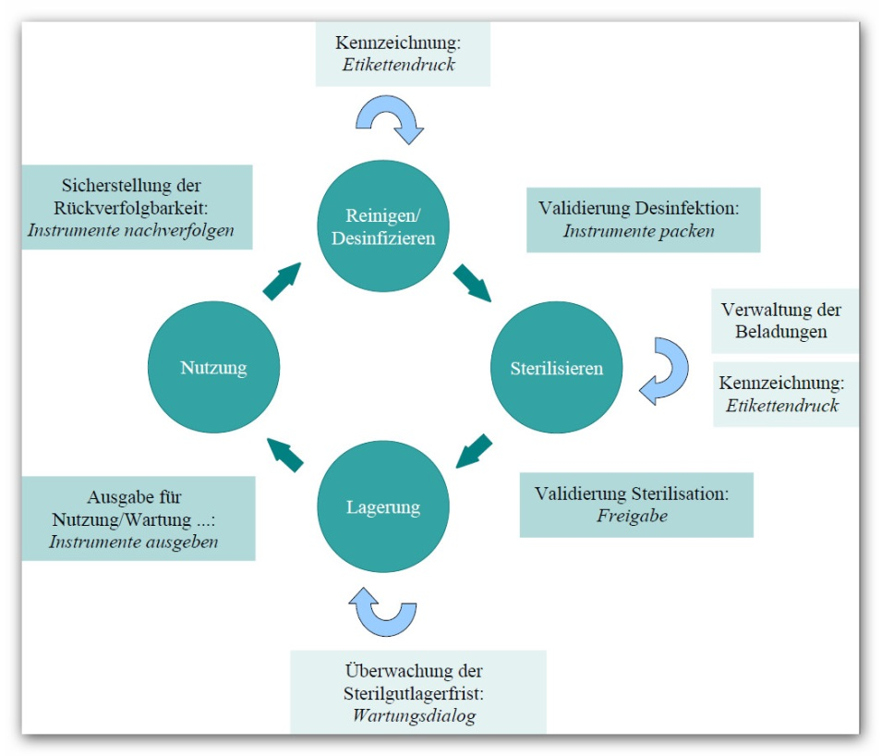

Auf den während des Aufbereitungsprozesses erstellten Etiketten sind folgenden Informationen lesbar:
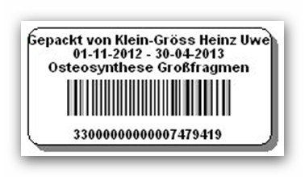
- Name des Sterilisationsassistenten
- Prozessdatum, Sterilgut-Lagerdatum
- Bezeichnung des Medizinprodukts/ Siebes
- Barcode

- Die Sicherstellung der Rückverfolgbarkeit erfolgt nach den Vorgaben des Ablaufplans (Seite 2 ff.).
- Die Etiketten werden bei Anwendung der MP in den Patientenakten durch das OP-Personal dokumentiert.
- Die auf den Etiketten befindliche Chargennummer stellt für die Rückverfolgbarkeit eine „Ausweisnummer/ Produktionsnummer“ dar und kann anhand der Chargendokumentation jederzeit zurückverfolgt werden.

Prozessbeschreibung:
Ablaufplan: Dokumentation der Aufbereitung - Sicherstellung der Rückverfolgbarkeit von MP:
- Anlieferung des Sterilisiergutes
- Instrumentensiebe, Einzelinstrumente sowie sonstige Güter
- Dokumentation auf F_KPR_TSM_VVT_01
- Maschinelle Reinigung
- Beim Abarbeiten des Freigabedialogs der maschinellen Reinigung und Desinfektion in der Prozessdokumentationssoftware ist im Benutzerfeld „Beladung“ die Bezeichnung der MP einzutragen, die in der Charge gereinigt und desinfiziert wurden
- Packzone
- Instrumentensiebe
- Die ordnungsgemäße Prüfung, Wartung und Kontrolle sowie das ordnungsgemäße Packen der Instrumentensiebe erfolgt anhand der gültigen Packlisten
- Einzelinstrumente/ Sonstiges Sterilisiergut
- Einzelnes Sterilisiergut kann, wenn es nicht einzeln zu verpacken ist, zu einer Charge zusammengefasst werden | 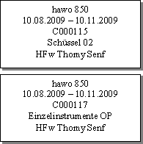  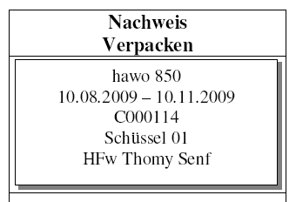
- Nach Abarbeiten des Freigabedialogs der Siegelung in der Prozessdokumentationssoftware wird für die zusammengefasste Charge ein Etikettensatz ausgedruckt. Bei einzelverpackten MP ist jede Verpackung mit einem Etikett zu versehen
- Etiketten:
1. Ausfertigung Instrumente
2. Ausfertigung für Patientenakte
- Sterilisation
- Nach Abarbeiten des Freigabedialogs der Sterilisation in der Prozessdokumentationssoftware, ist im Benutzerfeld „Beladung“ die Bezeichnung der MP einzutragen, die sterilisiert wurden. Festgestellte Abweichungen an den MP, wie Fehlteile oder Beschädigungen sind gleichfalls im Benutzerfeld „Beladung“ zu erfassen. Hierbei muss es der Ausstattung zugeordnet werden. Für jede Verpackungseinheit sind je 3 Etiketten auszudrucken
- Etiketten:  Die 3 ausgedruckten Etiketten (1. bis 3. Ausfertigung) werden nach Abschluss des Aufbereitungsprozesses zusammen mit dem Instrumentarium im Sterilgutlager vorgehalten | 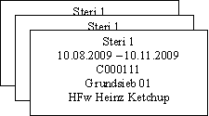
- Abgabe des Sterilgutes
- Das gelagerte Sterilgut wird zusammen mit den 3 Etiketten zur Anwendung abgeholt.
- Unvollständige Instrumentensiebe werden mit der roten Reparaturmarke gekennzeichnet
- Fehlende Instrumente werden auf dem Formular Entsorgungsdokumentation.doc vermerkt
- Nachweis Verwendung des Sterilguts
- Bei Verwendung der Medizinprodukte im OP werden die mitgelieferten Etiketten auf die jeweiligen Ausfertigungen des OP-Berichts als Nachweis aufgeklebt | Operationsbericht  Operationsbericht  Operationsbericht

